NPDP产品经理国际资格认证
——产品经理的必备证书

NPDP通关四步法
从2018年开始开展NPDP产品经理国际认证考前培训工作。经过数年的深入研究与精心总结，同时邀请了多位行业内资深专家共同进行深入的探讨与论证。最终提炼出了具有中培特色的“通关四步法”。经过多年的沉淀，充分证明了中培的“通关四步法”能够显著且有效地提升学员考试中的通过率，为广大学员带来实实在在的学习成果。

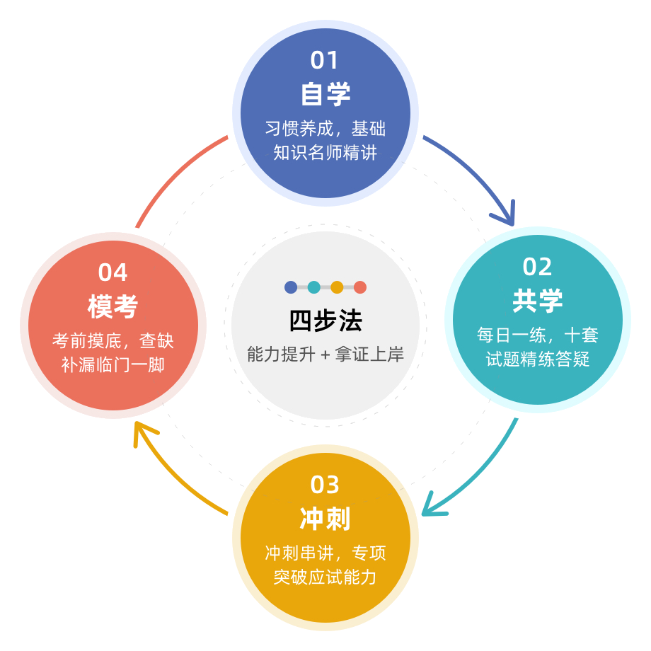

第一阶段：自学
此阶段重点培养学员自主学习习惯。知名专家对考试重点及难点进行精讲，涵盖了产品开发领域的七大模块知识内容，并结合NPDP的考纲，详细讲解产品知识体系学习和产品思维的搭建。
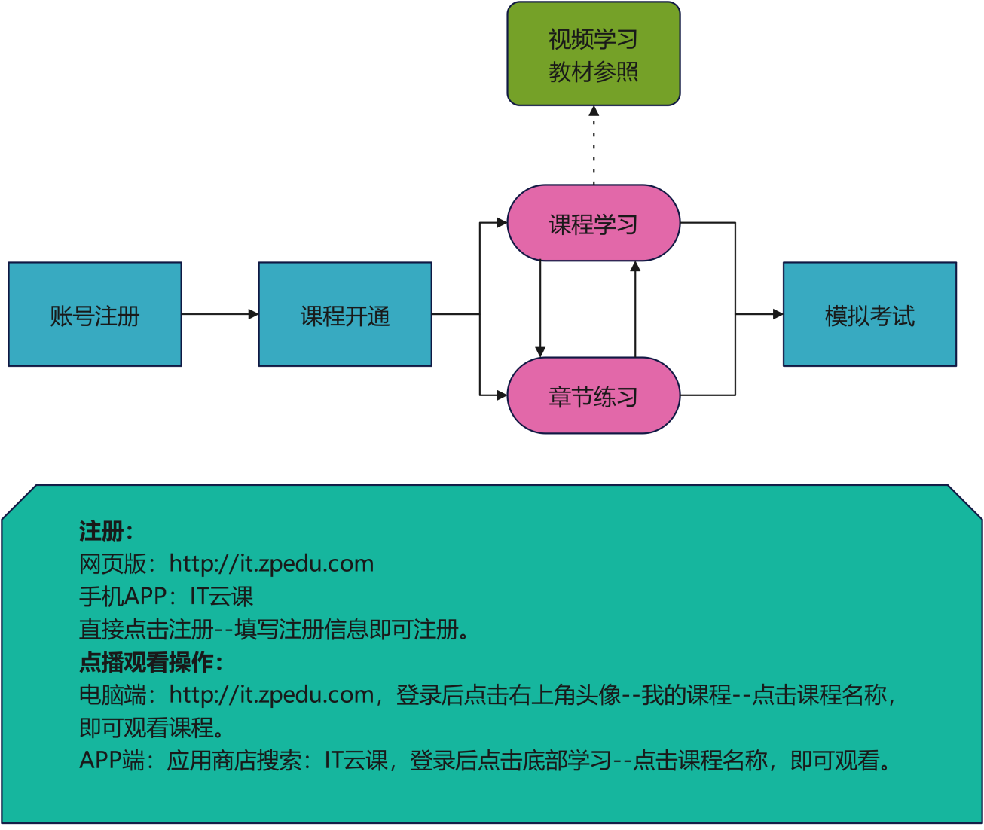
- 自学流程
课程时长 | 27课时
正版教材 | 产品经理认证（NPDP）知识体系指南（第二版）

第二阶段：共学
组建学习群，与专家及其他学员交流分享。班主任提供学习提醒、信息同步、资料分享、沟通反馈、班级模考、优秀表彰等班级管理服务，全面激发学员学习兴趣，实现学员共享共学、互帮互助的学习目标。

学习提醒
信息同步
资料分享
班级模考
优秀表彰
培养兴趣

- 学习提醒
帮助学员制定合理的学习计划，包括每日、每周的学习任务和时间安排。提醒学员按照计划进行学习，保持学习的连续性和规律性。
- 信息同步
及时发送考试信息如：最新政策、报名时间和考试安排等，帮助学员合理安排时间，避免出现延误、拖延和临时抱佛脚的情况。
- 资料分享
为学员提供学习资料、参考书籍、在线课程等学习资源，帮助学员更好地理解和掌握知识。
- 班级模考
定期举办班级模拟考试，及时了解学员的学习状况与知识掌握情况，专家有针对性的定制解决方案，给予及时的反馈和建议，帮助他们解决学习中的问题。
- 优秀表彰
及时表扬和奖励学习成绩优秀的学员，鼓励他们继续保持，激发班级学员的学习动力和积极性。
- 培养兴趣
引导学员发现学习的乐趣，培养他们对知识的兴趣和热爱，从而提高学员的学习能动性。

第三阶段：冲刺
合理安排冲刺课程时间、深入设计冲刺阶段课程内容，旨在确保每位学员都能得到充分的准备，最终取得优异的考试成绩。

考前冲刺解决方案
时间安排 | 9晚（19:00-21:00）
课程时长 | 18课时
课程安排
第1晚 | 考前高效备考/提分策略
第2--5晚 | 考点知识串讲
第6晚 | 划重点：考题常见出处和分布
第7-9晚 | 模考解析与集中答疑

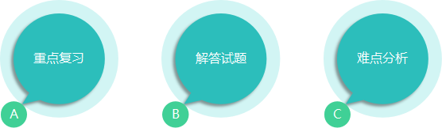

第四阶段：模考
- 模拟考试环境
通过模拟考试，感受真实的考试环境和氛围，包括时间限制、题型设置、考试难度等，帮助学员适应考试压力。
- 检验备考效果
通过模拟考试，了解自己对课程知识的掌握程度和应试能力，找出薄弱环节并加以强化。
- 发现问题和改进
通过模拟考试中发现的错误和不足，找到问题根源，及时调整学习计划和策略，加强对知识点的理解和记忆。
- 提升备考信心
通过考前模拟练习，逐渐提升备考信心，有效缓解考前焦虑及增强应对考试勇气，为考试做好充分准备。

NPDP产品经理国际资格认证课程大纲
课程设计：
- 系统的学习国际公认被验证过的产品经理知识体系，搭建产品从创意、研发、运营到产品全生命周期的完整知识体系模型；
- 从系统的知识体系中，裁剪适合公司内部的工具、方法、案例，从而在实际产品流程中落地；
- 产品研发在经典阶段关口和精益敏捷模式下的切换选择，结合不同的研发产品，具备选择不同研发模式的能力；
- 点对点产品人才培养，以点盖面的逐渐在公司内部推进产品化思维，让技术、项目经理、产品人员互相有机配合，以产品导向推进公司更长远发展；
- 给公司在产品创新提供助力。
内容 | 知识点
自学
理论框架、实战篇新产品开发创意探寻 | NPDP 认证的内容体系和考试要点  产品经理的能力素质模型及培养模式  案例分析：NPDP 产品理论和人才重要性  趋势研究方法：行业画布、情景分析、SWOT 分析；  技术研究方法：AI\VR\Big Data 等研究、T-P-M 模  型；  用户问题研究方法：九段式用户访谈、用户画像等；  产品创新方法：“代合调改用消排”7 字诀法等  产品创意筛选流程与要点；
Stage gate 流程：传统产品开发流程 | 组织级产品创意探询：麦哲伦流程；  Stage Gate（阶段-关口）新产品开发过程要点；  模糊前端与产品创新规程（PIC）；  Stage Gate 流程不是僵化的模型；  应用 Stage Gate 流程开发实体类产品案例分析；  To B 软件类产品案例沙盘演练；
Lean 流程：互联网产品开发流程 | Lean（精益）产品开发过程——精益创业一觅图；  采用电梯测试法验证产品价值定位；
产品 MVP 验收及知识回顾 | EX/EU(用户体验)模型要点和角色；  Agile(敏捷)开发要点一觅图；  基于 MVP 的用户测试；
产品运营 | 产品卖点提炼 FAB 法则；  产品文案编写最佳实践与案例赏鉴；  产品上市管理流程和要点；  网络营销与传统营销途径的结合要点；  产品生命周期原理及应用——让产品口碑传播；
产品运营、企业战略与商业模式设计 | 产品度量指标选择-两维三步法；  各类型产品阶段数据分析要点；  向骗子学习如何合理选择产品度量指标；  互联网思维落地与商业模式创新；  企业战略主流观点历史演变及组合管理定义、作用与要点；  案例分析：产品规划策略与实战演练；
战略与规划&集成产品开发（IPD） | 大作业-产品案例 MVP 实战演练  理解市场：市场地图、市场评估与分析；  采用精益画布全面研究产品可行性；  从风投视角审视产品的 4 问法评审；  Minimal Viable Product（最小可用产品）；  Design Thinking(设计思维)实战演练；  进行市场细分：7 步法案例剖析与演练  进行组合分析：SPAN、FAN、$APPEALS 分析法；  制定细分市场的业务计划：ANSOFF 矩阵、产品组合策略；  整合和制定产品线战略及规划；  管理业务计划并评估绩效；
理论框架、实战篇新产品开发创意探寻 | NPDP 认证的内容体系和考试要点  产品经理的能力素质模型及培养模式  案例分析：NPDP 产品理论和人才重要性  趋势研究方法：行业画布、情景分析、SWOT 分析；  技术研究方法：AI\VR\Big Data 等研究、T-P-M 模  型；  用户问题研究方法：九段式用户访谈、用户画像等；  产品创新方法：“代合调改用消排”7 字诀法等  产品创意筛选流程与要点；
Stage gate 流程：传统产品开发流程 | 组织级产品创意探询：麦哲伦流程；  Stage Gate（阶段-关口）新产品开发过程要点；  模糊前端与产品创新规程（PIC）；  Stage Gate 流程不是僵化的模型；  应用 Stage Gate 流程开发实体类产品案例分析；  To B 软件类产品案例沙盘演练；
考前冲刺辅导
第1晚 | 考前高效备考/提分策略
第2--5晚 | 考点知识串讲
第6晚 | 划重点：考题常见出处和分布
第7-9晚 | 模考解析与集中答疑

授课专家
吴老师 18年+电子电器行业产品研发管理经历，曾任多家科技型上市公司项目经理、产品经理、研发经理、产品线总监、战略发展高级顾问等高级管理职位，曾任解道咨询、德力企管、中富资本学院等多家机构咨询顾问职位，有多年的企业管理、咨询、培训工作经历中。
知识体系/课程体系结构严谨，课程内容丰富充实，案例生动有效，讲授深入浅出,感染力强；能根据学员情况采用不同授课形式，灵活掌握讲授法、小组研讨、个案研究、角色扮演、活动游戏等多元化培训方法。鼓励学员参与，突出训练和体验环节、力求快乐学习；培训注重动心转念到动脑吸收到动手行动的相互结合，促进训练成果在工作中落地。认证资质：中国国际人才交流基金会（原国家外国专家局）授权NPDP/PMP培训师

费用介绍
- 培训费3900元/人（含培训费、平台使用费、纸质版、电子版教材及辅导材料等费用）
- 考试费3200元/人（加的学员需要按要求提供注册申请表，由中培专责老师来预约考试。）

考试介绍
1、NPDP 考试介绍
NPDP 考试是由四方机构共同组织实施：
发起机构——美国 PDMA
协会组织机构——中国国际人才交流基金会（培训中心）
监考机构——ATA 全美在线（国际专业监考机构）
培训机构——中培伟业（基金会授权机构）
2、考试相关信息
考试时间：一年 2 次，一般在 5 月和 11 月考试语言：中英文对照/笔试
考试时长：3.5 小时，9:00-12:30
考试内容：新产品开发 7 大知识模块，情景题占比约 70%
考试题型：200 道单选题，4 选 1，75%以上正确率，即高于 150 分可以通过考试费用：3200 元/每次
考试地点：全国 21 个城市，陆续增加中
（北京、上海、深圳、合肥、南京、苏州、广州、武汉、杭州、大连、天津、青岛、成都、东莞、无锡、郑州、福州、西安、长沙、厦门、沈阳）
- NPDP 报考条件
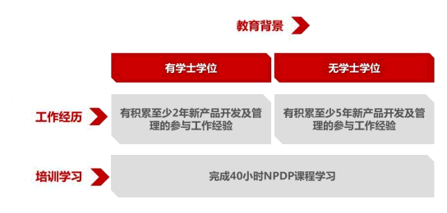

4、NPDP 证书样板
NPDP 考试结束后 4-6 周可以在官网查询成绩，考试结束后 4-6 个月可以收到纸质证书（从美国邮寄，周期较长），电子成绩单可以作为有效证明。
由美国 PDMA 邮寄
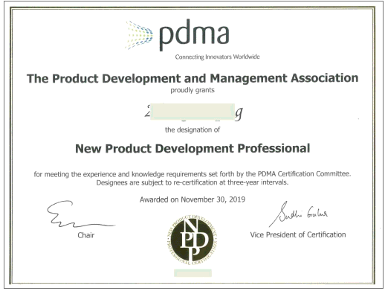

报名回执《NPDP产品经理国际资格认证》
单位名称
（开发票名称）
快递地址 |  |  |  |  | 邮编
联 系 人 |  |  | 职位 |  | 电话
Email |  |  | 传真
学员姓名 | 联系电话 | 邮箱
发票信息： | 单位名称：  统一社会信用代码：  开户银行：  账号：  地址：  电话：

联系方式：中企联企业培训网
咨询电话：010-62885261
联 系 人：潘洪利 13051501222
电子邮箱：phL568@163.com
网 址：www.zqLpx.com

